Летопис за јануар и фебруар

Након Новогодишњих празника, у јануару месецу одржано је Општинско такмичење у кошарци, на коме је екипа девојчица из наше школе освојила III место. Пред сам крај првог полугодишта, обележен је Дан школе ,Свети Сава. Пригодним програмом ученици су заједно са својим наставницима и учитељима обележили овај дан.
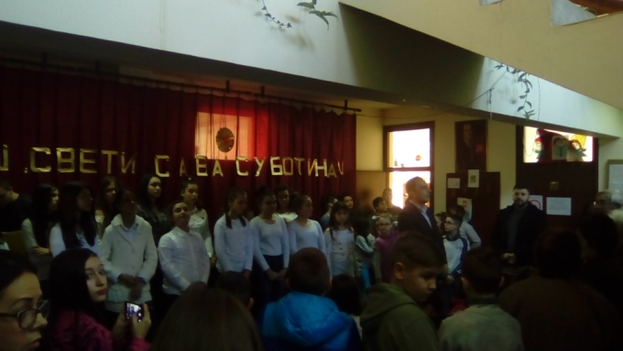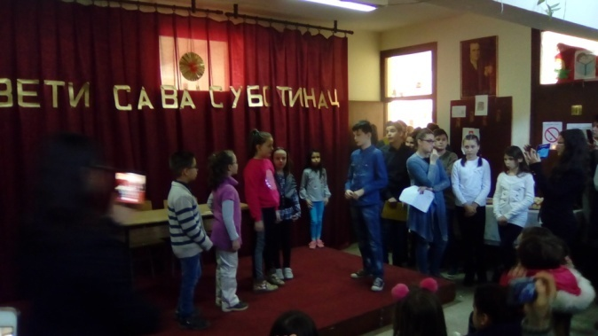
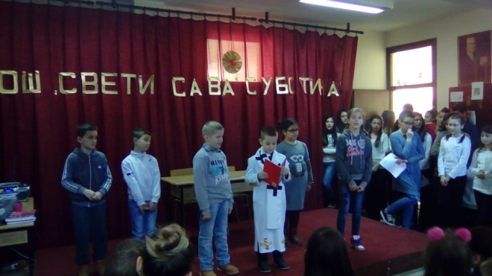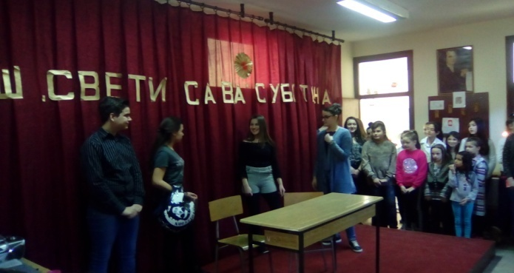

Након зимског распуста, друго полугодиште почиње и са Општинским такмичењима. Ученици наше школе учествовали су на свим Општинским такмичењима, а на појединим су и освојили запажене резултате. На Општинском такмичењу из страних језика ученица VIII разреда Радица Цветковић, освојила је III место, пласиравши се на Окружно такмичење у Нишу. На Општинском такмичењу из математике ученици IV/2 одељења, Вељко Петковић, Милица Стојановић и Сара Степановић пласирали су се на Окружно такмичење.
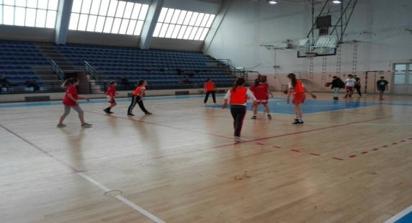
Почетком другог полугодишта ученицима четвртог и шестог разреда одржана је ватрогасна обука планирана Годишњим планом рада школе за школсу 2017/2018.годину.
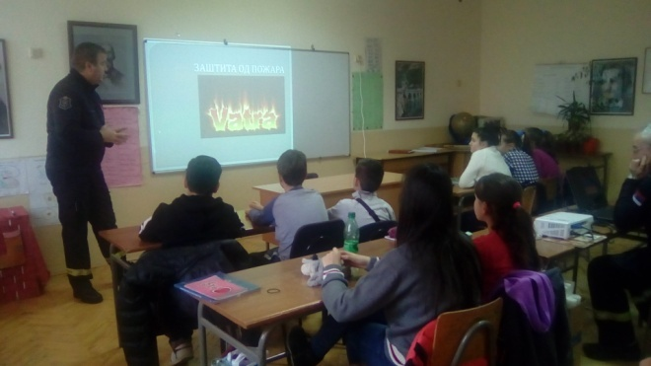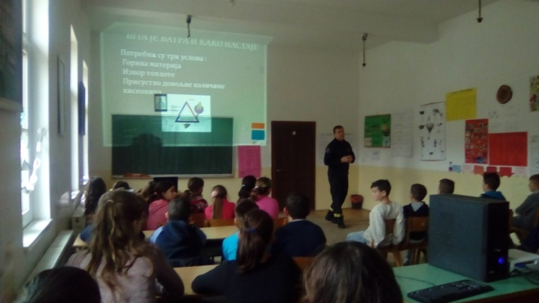
У фебруару месецу су такође и припадници МУП-а одржали час о мерама безбедности деце у саобраћају, такође ученицима четвртог и шестог разреда.
